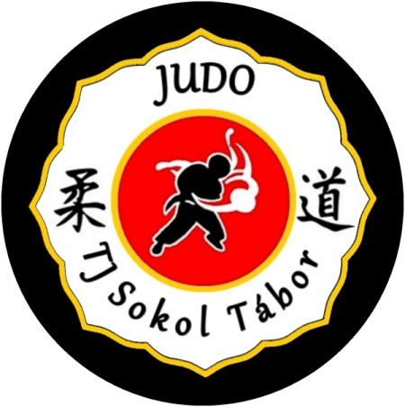
TJ Sokol Tábor
oddíl JUDO pořádá

Noc v sokolovně

Dne: 13.12.2013
S sebou: spacák a dobrou náladu
Program:
- 18:30 sraz v tělocvičně
- Noční bojová hra
- Hry a soutěže v tělocvičně
- 14.12 mezi 8:00 – 9:00 ukončení akce a odchod domů ( žádám rodiče, aby si děti vyzvedli včas )

